תקיעת שופר- מידע עיוני

מתוך ספר החינוך (סימן ת"ה)
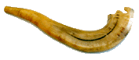
המצווה בכללה
נצטווינו לשמוע קול שופר ביום ראשון של תשרי שהוא ראש השנה, כמו ששנינו במשנה במסכת ראש השנה (א, א): "באחד בתשרי ראש השנה לשנים, שנאמר: 'יום תרועה יהיה לכם'" (במדבר כט, א). ואף על פי שאין כאן זכר לתרועה זו, אם בשופר או במצלתיים או בכל שאר כלי ניגון, מפי השמועה למדו ז"ל שהיא בשופר, כמו שמצינו ביובל, שנאמר בו שופר (ויקרא כה, ט).

משורשי המצווה
לפי שהאדם בעל חומר - לא יתעורר לדברים כי אם על ידי מעורר, כדרך בני אדם בעת מלחמה - יריעו אף יצריחו כדי שיתעוררו יפה למלחמה. וגם כן ביום ראש השנה, שהוא היום הנועד מקדם לדון בו כל באי העולם... על כן צריך כל אחד להעיר טבעו לבקש רחמים על חטאיו מאדון הרחמים, כי אל חנון ורחום הוא, נושא עוון ופשע וחטאה ונקה לשבים אליו בכל לבם.
וקול השופר מעורר הרבה לב כל שומעיו, וכל שכן קול התרועה, כלומר הקול הנשבר. ומלבד ההתעוררות שבו, יש לו לאדם זכר בדבר, שישבור יצר לבו הרע בתאוות העולם ובתשוקותיו בשומעו קולות נשברים. כי כל אדם, כפי מה שיראה בעיניו ובאוזניו ישמע - יכין לבבו ויבין בדברים. והיינו שאמר רבי יהודה (פ"ה כו, ע"ב): בראש השנה תוקעים בשל זכרים, כלומר בקרן הכבשים הכפוף, כדי שיזכור האדם בראותו אותו - שיכוף לבו לשמים.
ורבי לוי פסק הלכה כמותו, ומנהגם של ישראל כן.

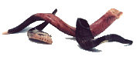
מדיני המצווה
מה שאמרו ז"ל (ר"ה כז, ע"ב), ששיעור השופר הוא כדי שיאחזנו אדם בידו וייראה לכאן ולכאן. וכל השופרות כשרים, חוץ משל פרה מפני שהוא קרן. פירוש: כל מה שהוא 'שופר', כלומר שהוא חלול -שלשון 'השופר' כך משמע לעולם: דבר שיש בו חלל, כגון שופר של כבש, שיש לו חלל. וכל שופר בעולם שיש לו חלל כמו שפירשנו - כשר לתקוע בו בר"ה... נמצא לפי פירושנו זה, שכל הקרנות שבעולם פסולות לתקוע בהן בר"ה, חוץ מקרני הכבשים והרחלים, וגם התיישים והעזים.

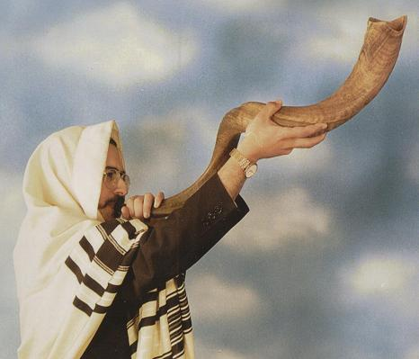

דף שאלות ומשימות על דף המידע

(קטע 1- המצווה בכללה)

1. מאילו מילים במשנה למדנו על מצות תקיעת שופר? (העתיקי רק את המילים המדויקות)

2. מאיפה למדו חכמים שתרועה- הכוונה לשופר ולא לכלי נגינה אחר?

(קטע 2 – משורשי המצווה)

3. מה עושים בעת מלחמה ומדוע?

4. כיצד קשורה תרועת המלחמה לתקיעת שופר?

5. מדוע תוקעים בקרן איל של הזכר, שהיא כפופה?

(קטע 3- מדיני המצווה)

השלימי:
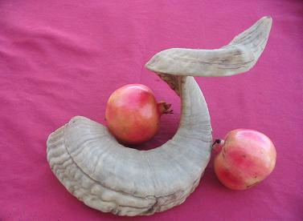
שיעור השופר הוא ____________________________________________________________________________________________________________________________
כל השופרות כשרים חוץ מ: ___________________________________________________________________________________________________________________________
כל מה שהוא שופר, כלומר שהוא _______________________________
וכל שופר שיש בו ________________________________ כשר לתקוע בו ב_______________________________________________________________________________________________________________________.
כל הקרנות שבעולם ____________________________ לתקוע בהן בר"ה, חוץ מקרני ה ____________________________________________ וה________________________________ וגם ה______________________________ ו___________________________________.

